1. Junginys, kurio formulė I:
kurioje:
R-O- yra fenolį turinčio farmacinio junginio liekana,
R¹ yra vandenilis arba šarminio metalo jonas arba protonintas aminas arba protoninta aminorūgštis,
R² yra vandenilis arba šarminio metalo jonas, arba protonintas aminas, arba protoninta aminorūgštis, ir
n yra sveikas skaičius 1 arba 2;
m yra sveikas skaičius mažiausiai 1;
ir jo farmaciškai priimtinos druskos.

2. Junginys pagal 1 punktą, kuriame minėtas fenolį turintis junginys yra parinktas iš grupės, susidedančios iš propofolio, etopozido ir vitamino E.

3. Junginys pagal 1 punktą, kuriame R¹ ir R² šarminio metalo jonas kiekvienas nepriklausomai parinktas iš grupės, susidedančios iš natrio, kalio ir ličio.

4. Junginys pagal 1 punktą, kuriame junginys yra parinktas iš grupės, susidedančios iš:
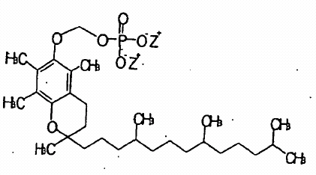,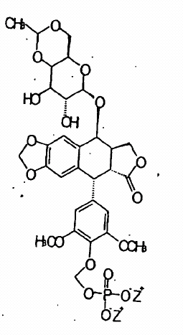
ir 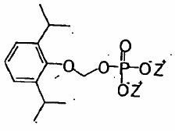
kurioje Z yra parinktas iš grupės, susidedančios iš vandenilio, šarminio metalo jono ir amino;

ir jo farmaciškai priimtinos druskos.

5. Junginys pagal 4 punktą, kuriame kiekvienas Z yra nepriklausomai parinktas iš grupės, susidedančios iš natrio, trometamino, trietanolamino, trietilamino, arginino, lizino, etanolamino ir N-metilgliukamino.

6. Junginys, kurio formulė III:
kurioje:
R-O-yra fenolį turinti farmacinio junginio liekana,
ir jo farmaciškai priimtinos druskos.

7. Junginys pagal 6 punktą, kur minėtas junginys yra parinktas iš grupės,
susidedančios iš:
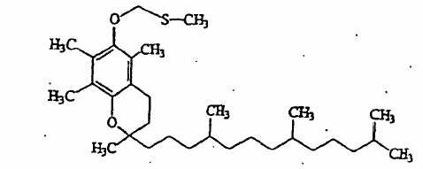, 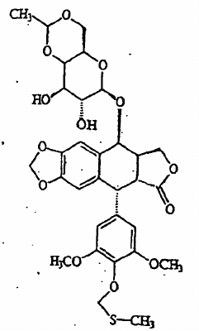,
ir 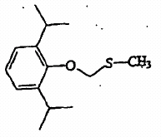

8. Junginys, kurio formulė IV:
kurioje:
R-O-yra fenolį turinti farmacinio junginio liekana,
Y yra fosfono apsauginė grupė, ir
n yra sveikas skaičius 1 arba 2;
ir jo farmaciškai priimtinos druskos.

9. Junginys pagal 8 punktą, kuriame minėtas junginys yra parinktas iš grupės, susidedančios iš:
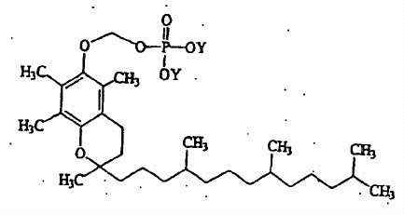, 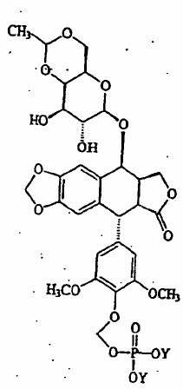,
ir 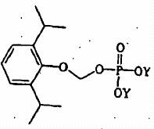
kurioje Y yra fosfono apsauginė grupė.

10. Junginys pagal 8 punktą, kuriame minėta fosfono apsauginė grupė yra parinkta iš grupės, susidedančios iš benzilo grupės, t-butilo grupės, alilo grupės ir kitų priimtinų fosfato apsauginių grupių.

11. Farmacinė kompozicija, turinti:
junginio pagal 1 punktą veiksmingą kiekį; ir
farmaciškai priimtiną nešiklį.

12. Junginio pagal 4 punktą gavimo būdas, apimantis:
fosfono apsauginės grupės pašalinimą iš junginio, kurio viena iš sekančių formulių:
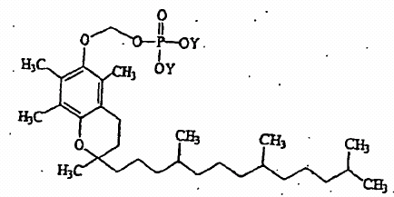, 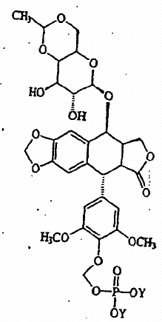
ir 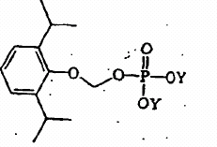
kurioje Y yra fosfono apsauginė grupė; ir produkto atstatymą.

13. Junginio pagal 6 punktą gavimo būdas, apimantis:
junginio, kurio formulė R-O-H, kurioje:
R-O- yra fenolio turinčio farmacinio junginio liekana,
ir jo farmaciškai priimtinų druskų reakciją su dimetilsulfoksidu, dalyvaujant acto anhidridui ir acto rūgščiai; ir
produkto atstatymą.

14. Junginio pagal 8 punktą gavimo būdas, apimantis:
junginio, kurio formulė III:
kurioje:
R-O- yra fenolio turinčio farmacinio junginio liekana; ir
jo farmaciškai priimtinų druskų,
reakciją su N-jodosukcinamidu ir apsaugota fosforo rūgštimi, kurios formulė HOP(O)(OY)₂, kurioje Y yra fosfono apsauginė grupė; ir
produkto atstatymą.

15. Būdas pagal 14 punktą, kuriame fosfono apsauginė grupė yra parinkta iš grupės, susidedančios iš benzilo grupės, t-butilo grupės ir alilo grupės.

16. Kompozicija pagal 11 punktą, skirta panaudoti kaip vaistas.

17. I formulės junginio pagal 1 punktą panaudojimas, skirtas vaisto gamybai.

18. Panaudojimas pagal 17 punktą, kur minėtas vaistas yra skirtas peroraliniam vartojimui.

19. Panaudojimas pagal 17 punktą, kuriame minėtas vaistas yra skirtas parenteraliniam vartojimui.

20. Panaudojimas pagal 17 punktą, kuriame minėtas junginys yra propofolio darinys ir vaistas duoda anestetinį poveikį.

21. Panaudojimas pagal 17 punktą, kuriame vaistas pasižymi priešvėžiniu aktyvumu.

22. Junginys pagal 1 punktą, kurio formulė I:
kurioje:
R-O- yra propofolio liekana,
R¹ yra vandenilis arba šarminio metalo jonas, arba protonintas aminas, arba protoninta aminorūgštis,
R² yra vandenilis arba šarminio metalo jonas, arba protonintas aminas, arba protoninta aminorūgštis,
n yra sveikas skaičius 1 arba 2;
m yra sveikas skaičius mažiausiai 1;
ir jo farmaciškai priimtinos druskos.

23. Junginys pagal 22 punktą, kuriame R¹ ir R² šarminio metalo jonas nepriklausomai yra parinktas iš grupės, susidedančios iš natrio, kalio ir ličio.

24. Junginys pagal 1 punktą, kurio formulė:
kurioje Z yra parinktas iš grupės, susidedančios iš vandenilio, šarminio metalo jono ir protoninto amino; ir jo farmaciškai priimtinos druskos.

25. Junginys pagal 24 punktą, kuriame n yra 1 ir Z yra nepriklausomai parinktas iš grupės, susidedančios iš natrio, trometamino, trietanolamino, trietilamino, arginino, lizino, etanolamino ir N-metilgliukamino.

26. IV formulės junginys pagal 8 punktą, kuriame:
R-O-yra propofolio liekana,
Y yra fosfono apsauginė grupė, ir
n yra sveikas skaičius 1 arba 2;
ir jo farmaciškai priimtinos druskos.

27. Junginys pagal 26 punktą, kurio formulė:
kurioje Y yra fosfono apsauginė grupė.

28. Junginys pagal 27 punktą, kuriame minėta fosfono apsauginė grupė yra parinkta iš grupės, susidedančios iš benzilo grupės, t-butilo grupės ir kitų priimtinų fosfato apsauginių grupių.

29. Farmacinė kompozicija, turinti junginio pagal 22 punktą veiksmingą kiekį ir farmaciškai priimtiną nešiklį.

30. Junginys, kurio formulė:
kurioje R yra parinktas iš grupės, susidedančios iš etopozido ir vitamino E ir
Z yra parinktas iš grupės, susidedančios iš vandenilio, šarminio metalo jono ir protoninto amino;
ir jo farmaciškai priimtinos druskos.

31. Junginys, kurio formulė:

kurioje R yra parinktas iš grupės, susidedančios iš etopozido ir vitamino E ir
Y yra fosfono apsauginė grupė.

32. Junginys pagal 1 punktą, kurio formulė I:
kurioje:
R-O- yra etopozido liekana,
R¹ yra vandenilis arba šarminio metalo jonas, arba protonintas aminas, arba protoninta aminorūgštis,
R² yra vandenilis arba šarminio metalo jonas, arba protonintas aminas, arba protoninta aminorūgštis,
n yra sveikas skaičius 1 arba 2;
m yra sveikas skaičius mažiausiai 1;
ir jo farmaciškai priimtinos druskos.

33. Junginio pagal 32 punktą panaudojimas gamybai farmacinės kompozicijos, pasižyminčios priešvėžiniu aktyvumu.

